Die neue Lehrerin
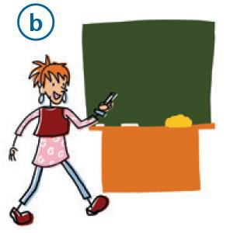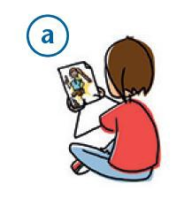  1 Was sagt die Lehrerin? Hört nochmal. Schreibt den passenden Buchstaben in das Kästchen.

2 Notiert die passenden Infinitive.

- 1. „Macht die Bücher bitte auf. Seite 7 bitte.“
................................................

2. „Seht das Bild an.“
................................................

3. „Sprecht über das Bild: Wer ist die Person? Was sagt die Person?“

................................................
- 4. „Sammelt typische Sätze und Wörter. Macht eine Liste.“
................................................

5. „Wer kommt an die Tafel?“
................................................

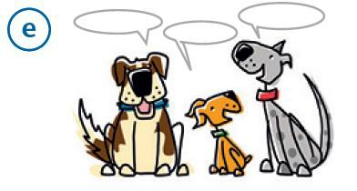

Wir arbeiten hier
 1 Wer hat welchen Beruf? Notiert den Beruf unter den Text.

Ich heisse Roland Brenner und wasche jeden Tag Salat für die Schüler.  ............................................... | Ich bin Mark Huber. Etwas ist kaputt?  Kein Problem! Ich kenne viele Tricks und repariere alles.  ...............................................
Ich bin Gerda Schneider und in mein Büro kommen Eltern, Schüler und Lehrer.  ............................................... | Ich heisse Stefanie Degner und arbeite oft am Computer.  ...............................................
Ich heisse Karl Grimm und unterrichte Geschichte.

...............................................
 2 Was machen die Personen noch? Sammelt und sprecht zu zweit.
die Direktorin ● der Lehrer ● die Sekretärin ● der Hauswart ●
der Koch
Direktorin: ...........................................................................................
Lehrer: ...........................................................................................
Sekretärin: ...........................................................................................
Hauswart: ...........................................................................................
Koch: ...........................................................................................

